CATALOGGUARD LITE
상품 카탈로그 데이터 품질 검수 서비스
프로젝트 한 줄 소개
공급사 CSV를 표준화하고 상품의 누락·중복·가격·카테고리·개인정보 문제를 검수하여, 결과를 API·화면·CSV·PostgreSQL 이력으로 제공하는 Python·FastAPI 백엔드 프로젝트입니다.
프로젝트 요약
항목 | 내용
형태 | 개인 프로젝트 · 취업 포트폴리오용 MVP 고도화
담당 | 검수 규칙, FastAPI API, PostgreSQL 저장, Redis·Celery 비동기 처리, ETL, 테스트·CI, 배포 검증
핵심 기술 | Python, FastAPI, PostgreSQL, SQLAlchemy, Alembic, Redis, Celery, pandas, Streamlit
운영·검증 | Docker Compose, GitHub Actions, Railway, AWS EC2·RDS staging
검증된 현재 상태
831 passed  전체 회귀 실행 결과 | 89 passed  ETL·API 통합 검증 | Test #30  GitHub Actions 성공 | Version 5  sale_price 규칙 반영
핵심 성과
- FastAPI와 PostgreSQL로 검수 실행·저장, 이력 검색·상세 조회 API를 구현하였습니다.
- 동일 CSV는 SHA-256 파일 해시와 검수 버전으로 기존 결과를 재사용하고, partial unique index로 동시 요청 중복을 방어하였습니다.
- Redis·Celery 비동기 검수, 공급사 JSON 프로필 ETL, sale_price 검수를 기존 API·Streamlit 결과까지 연결하였습니다.
링크
GitHub | psy0635-ctrl/catalogguard-lite
Demo | CatalogGuard Lite Streamlit 앱

1. 문제 정의와 사용자 가치
기능 나열보다 상품 데이터가 실제로 왜 검수되어야 하는지를 먼저 정의했습니다.

문제 정의
쇼핑몰 상품 카탈로그는 공급사와 운영 담당자마다 컬럼명과 입력 방식이 달라 같은 의미가 여러 형태로 저장될 수 있습니다. 이 상태가 누적되면 검색·필터·재고 관리·상품 노출의 정확도가 떨어지고, 사람이 CSV를 반복 확인해야 하는 비용이 커집니다.
반복되는 문제 | 예시 | 서비스의 대응
형식 불일치 | price에 문자, 필수값 누락 | 업로드 검증과 규칙 기반 오류 탐지
표기 불일치 | black·블랙·BLACK | 색상·사이즈 별칭을 표준값으로 정규화
관계 오류 | 같은 그룹에 다른 카테고리 | product_group_id 단위로 그룹 전체 비교
가격 관계 오류 | sale_price가 price보다 큼 | 형식·0 이하·정상가 초과를 분리 검수
민감정보 혼입 | 설명에 이메일·전화번호 | 의심 정보 탐지와 미리보기 마스킹
사용자 흐름
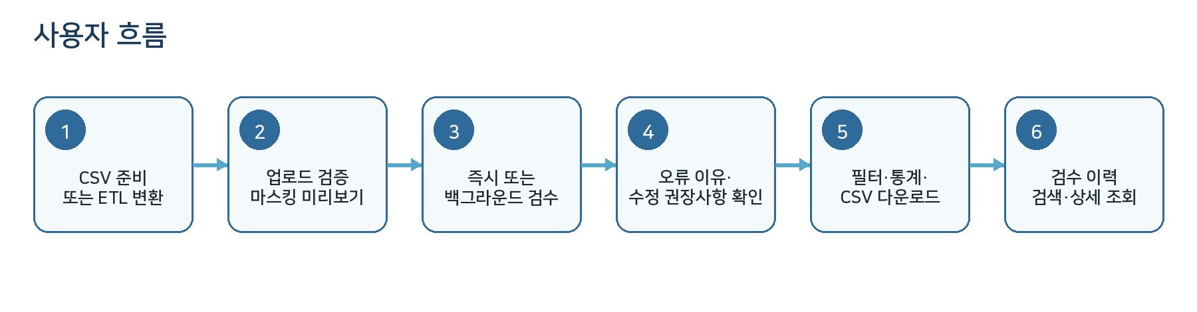
사용자가 받는 결과
검수 상태, 오류 항목, 상품 ID, 오류 이유, 수정 권장사항, 위험 수준을 한글로 제공하며 필터 적용 결과를 CSV로 내려받을 수 있습니다.
MVP 범위
- CSV 업로드와 공급사 파일 변환부터 검수·통계·다운로드·이력 조회까지 한 흐름으로 연결하였습니다.
- AI 모델을 핵심 기능처럼 과장하지 않고, 현재 구현의 중심을 규칙 기반 데이터 품질 검수로 명확히 구분하였습니다.

2. 시스템 구조와 책임 분리
화면, API, 작업 큐, 데이터베이스, ETL의 역할을 나누어 같은 기능이 중복되지 않도록 하였습니다.

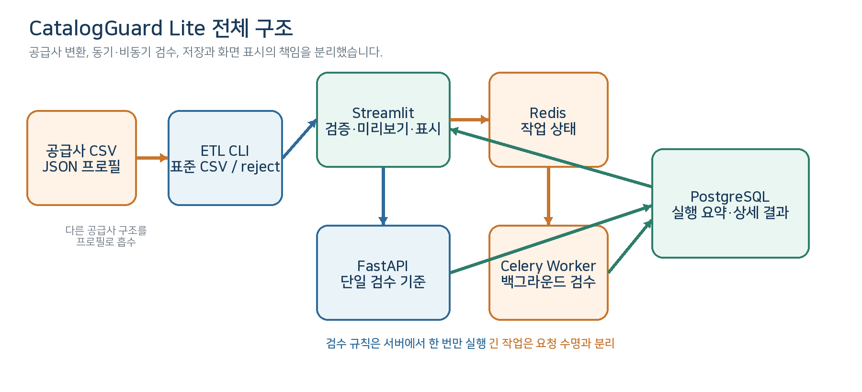
계층별 역할
구성 | 주요 책임 | 설계 판단
Streamlit | 파일 사전 검증, 마스킹 미리보기, 결과·통계·다운로드 | 전체 검수 규칙을 다시 실행하지 않음
FastAPI | 동기·비동기 요청, 검수 단일 기준, 이력 API | 화면과 저장 결과의 기준을 서버로 통일
PostgreSQL | 실행 요약과 상세 결과, 검색, 중복 제약 | 브라우저 재시작과 동시 요청에도 결과 유지
Redis·Celery | 작업 상태와 백그라운드 실행 | 긴 검수를 HTTP 요청 수명과 분리
ETL CLI | 공급사 컬럼 매핑, 정상·reject·요약 파일 생성 | 공급사 차이와 품질 검수 책임을 분리
핵심 기술 판단
- 단일 검수 기준 — 서버 검수 결과를 Streamlit 화면·통계·필터·다운로드에 재사용하여 이중 검수를 제거하였습니다.
- 원본 보존 — 업로드 미리보기는 원본 DataFrame의 깊은 복사본에만 마스킹하여 검수 정확도와 화면 보안을 분리하였습니다.
- 응답 방어 — 서버 상세 응답의 실행 ID, created, 요약 수치, 상세 필드를 검증한 뒤에만 화면 상태에 저장합니다.

3. 핵심 검수 기능
등록된 검수 규칙을 공통 ValidationIssue 형태로 통일하여 API와 화면에 같은 결과를 전달합니다.

검수 범위
분류 | 검수 내용 | 대표 예시
입력·형식 | 필수값, 카테고리, 재고, price·sale_price 형식 | price="가격문의" → 가격 오류
중복 | 상품 ID, 상품명 후보, 완전 중복 | 같은 속성이 모두 같은 상품
패션 옵션 | 색상·사이즈 비표준, 옵션 조합 중복 | 블랙 → BLACK, medium → M
그룹 관계 | 같은 그룹의 카테고리 불일치 | TOP과 BOTTOM이 같은 그룹에 존재
가격 | 0 이하, 정상가·할인가 관계, 카테고리 이상치 | price 50,000 / sale_price 60,000
내용·보안 | 상품명-카테고리, 금지어, 개인정보 의심 | 설명에 이메일·전화번호 포함
패션 데이터 정규화 예시
BLACK  black / 블랙 / BLACK | M  medium / M | XXL  2XL / XXL | FREE  프리사이즈 / FREE
그룹 단위 판단
개별 행만 검사하면 같은 상품 그룹 안에서 발생하는 관계 오류를 찾기 어렵습니다. 다수결로 임의의 정답 카테고리를 만들지 않고, 불일치가 존재한다는 사실을 참여 상품 전체에 연결했습니다. 결과는 사용자가 업로드한 원본 행 순서를 유지합니다.
결과 계약
모든 규칙은 severity, product_id, product_group_id, message를 가진 ValidationIssue로 통일합니다. 화면에서는 검수 상태·오류 항목·오류 이유·수정 권장사항·위험 수준으로 변환합니다.
안전한 결과 표시
- 내부 상세 값은 JSON 구조로 저장해 작은따옴표와 쉼표가 포함된 값도 안전하게 전달합니다.
- 손상되거나 예상하지 못한 JSON은 사용자 화면 전체를 중단시키지 않고 기본 안내 문구로 처리합니다.
- 다운로드 CSV는 Excel 수식 삽입 위험이 있는 =, +, -, @ 시작 값을 복사본에서만 안전하게 처리합니다.

4. 동일 CSV 결과 재사용과 검수 버전 관리
불필요한 재검수를 줄이되 규칙 변경 후에는 같은 파일도 새 기준으로 다시 검사하도록 설계했습니다.

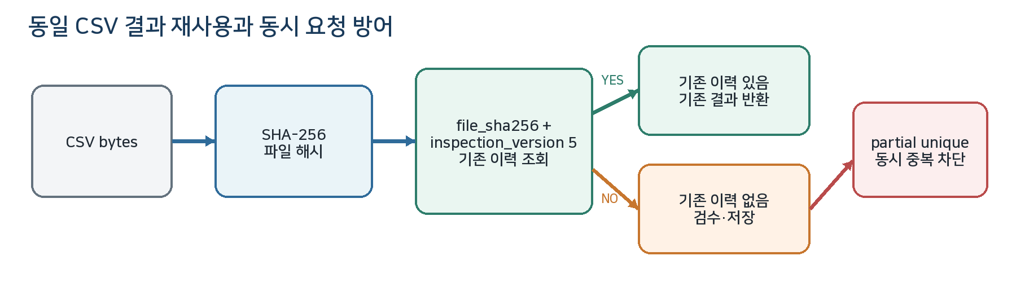
문제와 해결
문제 | 해결 방법 | 효과
같은 파일을 반복 업로드 | CSV bytes의 SHA-256 해시 생성 | 파일명과 무관하게 내용이 같은 파일 식별
새 규칙인데 과거 결과 재사용 | file_sha256 + inspection_version으로 조회 | 규칙 버전이 바뀌면 같은 CSV도 재검수
동시에 같은 요청이 들어옴 | PostgreSQL partial unique index | 애플리케이션 조회 이후 경쟁 요청도 DB가 차단
화면 세션 내 반복 제출 | saved hash와 활성 job_id 확인 | 불필요한 POST·GET 호출 감소
inspection_version 5로 올린 이유
sale_price 형식·0 이하 값·정상가보다 큰 관계를 검사하는 규칙이 추가되었습니다. 파일 해시만 사용하거나 버전 4를 유지하면 과거 결과가 재사용되어 새로운 할인 가격 검수가 실행되지 않을 수 있으므로 버전을 5로 변경하였습니다.
DB migration이 없었던 이유
sale_price 원본 상품 전체를 별도 테이블에 저장하지 않고 검수 실행과 결과만 저장하므로 기존 DB 컬럼 구조는 바뀌지 않았습니다. 규칙 버전만 변경하고 Alembic migration은 추가하지 않았습니다.
면접에서 설명할 핵심
- 중복 저장을 막는 것과 불필요한 검수 실행을 줄이는 것은 다른 문제이므로 API 사전 조회와 DB 제약을 함께 사용했습니다.
- 버전 값은 기능 소개용 숫자가 아니라 검수 결과 재사용의 정확성을 보장하는 식별자입니다.

5. 비동기 처리와 자동 검증
긴 검수 작업을 요청 수명에서 분리하고 실제 서비스들을 연결한 흐름을 GitHub Actions에서 확인했습니다.

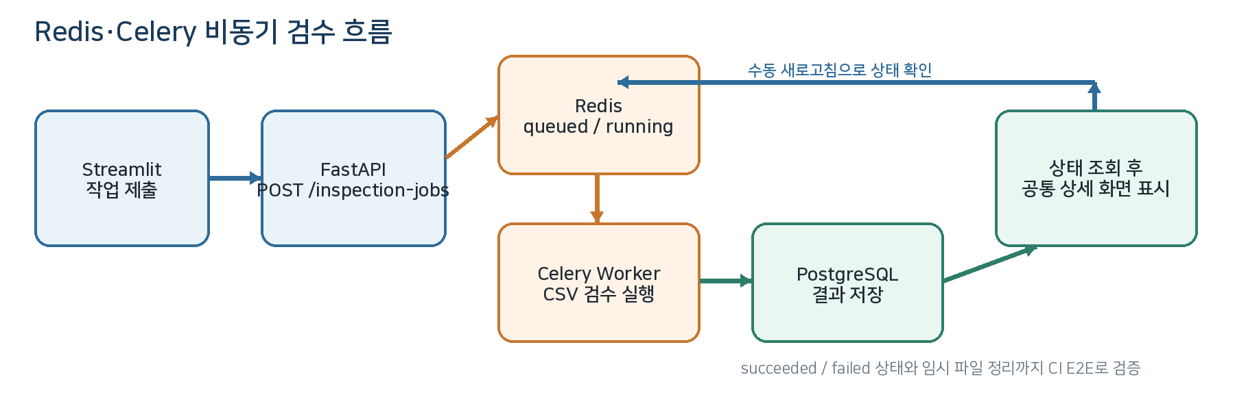
비동기 기능
항목 | 구현 내용
작업 상태 | queued, running, succeeded, failed
제출·조회 | 작업 제출 API와 명시적 상태 조회 API
결과 표시 | 완료 후 동기 검수와 같은 상세 결과 렌더러 사용
정리 | 성공·실패 후 임시 CSV 파일 정리
중복 방지 | 같은 세션의 활성 job_id와 파일 해시로 반복 제출 방지
GitHub Actions Test workflow
순서 | 자동 검증 범위
1 | PostgreSQL 18·Redis 7.4 서비스 컨테이너 시작
2 | Alembic upgrade head와 E2E 제외 전체 pytest 실행
3 | Celery Worker와 FastAPI 프로세스 시작
4 | /health·/ready, 비동기 제출, polling, 결과 저장, 동일 파일 재사용, 임시 파일 정리
5 | Streamlit 시작 후 /_stcore/health HTTP 200·ok 확인
배포·운영 검증 범위
- Railway — Railway에서 FastAPI /health·/ready와 구조화 요청 로그를 확인하였습니다.
- AWS — AWS EC2·RDS staging에서 Docker, Alembic, TLS DB 연결, FastAPI와 별도 Streamlit 흐름을 검증한 뒤 비용 절감을 위해 리소스를 중지하였습니다.
- 범위 제한 — 운영 환경 Redis·Celery 배포는 아직 검증하지 않았으며, 현재 비동기 근거는 로컬·CI E2E입니다.

6. 공급사 CSV ETL과 할인 가격 검수
공급사마다 다른 컬럼 구조를 JSON 프로필로 표준화하고, 변환 오류와 상품 품질 오류의 책임을 분리했습니다.

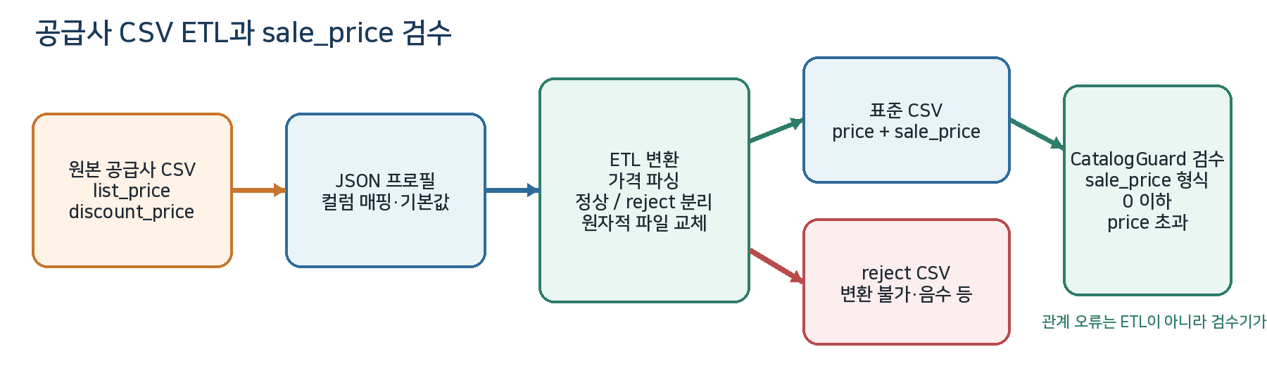
샘플 공급사 매핑
원본 컬럼 | 표준 컬럼 | 처리
vendor_sku | product_group_id, product_id | 공백 제거, 앞자리 0 유지
item_name | product_name | 공백 제거
list_price | price | 12,000·₩12,000을 정수 문자열로 변환
discount_price | sale_price | 빈 값 유지, 값이 있으면 price와 같은 파서 사용
colour / size_name | color / size | 공백 제거 후 기존 검수기로 전달
quantity | stock | 음수가 아닌 정수, 빈 값은 0
ETL과 CatalogGuard 검수기의 책임
ETL에서 reject | 표준 CSV에 남겨 검수기가 판단
필수 원본값 누락, 가격 변환 실패·음수, 재고 변환 실패·음수 | 중복 상품 ID, 비표준 색상·사이즈, 가격 이상치, sale_price > price
sale_price 정책
선택 컬럼  컬럼 없음·빈 값 정상 | ≤ price  같거나 낮으면 정상 | > price  관계 오류 | ≤ 0 / 형식 오류  별도 가격 오류
안전성과 검증
- 입력·출력 경로 충돌을 거부하고, 임시 파일 작성 후 원자적으로 교체하여 실패 시 기존 파일을 보호합니다.
- 샘플 CLI는 3행 중 정상 변환 2행, reject 1행, 종료 코드 0을 확인하였습니다.
- ETL 결과를 실제 validate_and_read_uploaded_csv()와 inspect_dataframe()에 전달한 통합 검증은 89 passed입니다.
현재 제한
공급사 프로필은 1종이며 웹 수집, DB 직접 적재, 대용량 streaming, 증분 ETL, 자동 공급사 감지는 아직 지원하지 않습니다.

7. 검증 결과, 기술 판단과 한계
숫자를 과장하지 않고 어떤 환경에서 무엇을 검증했는지와 적용하지 않은 선택까지 함께 기록했습니다.

검증 결과
검증 항목 | 결과 | 해석
로컬 전체 pytest | 831 passed, 26 skipped, 2 deselected | 기본 설정에서 performance·e2e 제외, 서비스 조건에 따라 일부 skip
ETL·API 통합 | 89 passed | ETL 출력과 sale_price 검수·API 계약 호환성
GitHub Actions | Test #30 success | PostgreSQL·Redis·FastAPI·Worker·Streamlit 시작 흐름
Streamlit 서버 | /_stcore/health 200, ok | 서버 시작 스모크이며 브라우저 전체 기능 검증은 아님
동기 검수 벤치마크
행 수 | 1회 중앙값 | 연속 2회 | Python peak
100 | 0.009544초 | 0.018815초 | 0.177 MiB
1,000 | 0.074266초 | 0.150817초 | 1.603 MiB
5,000 | 0.371740초 | 0.867245초 | 6.485 MiB
10,000 | 0.875495초 | 1.645721초 | 12.939 MiB
개발 PC 합성 데이터 측정이며 운영 트래픽 성능을 보증하지 않습니다. 같은 검수를 두 번 실행했을 때 약 1.88~2.33배가 소요된 결과를 근거로 Streamlit·FastAPI 이중 검수 제거를 우선했습니다.
PostgreSQL 성능 판단
- 10,000개 실행·100,000개 상세 결과 합성 데이터에서 병목으로 판단할 쿼리를 발견하지 않아 새 인덱스를 추가하지 않았습니다.
- 목록 복합 인덱스는 중앙값 차이가 0.022ms에 불과했고, 상세 복합 인덱스는 더 느리고 더 커서 기각했습니다.
- 상세 API는 결과 수와 무관하게 SELECT 2회로 끝나 N+1이 발생하지 않음을 테스트로 고정했습니다.
현재 한계
구분 | 현재 상태
운영 비동기 | Redis·Celery 운영 배포 미검증
작업 제어 | 취소·세부 진행률 미지원
데이터 유입 | 공급사 프로필 1종, CSV만 지원
대용량 처리 | streaming·증분 ETL·동시 트래픽 측정 미지원
30초 소개
면접 답변
CatalogGuard Lite는 공급사 상품 CSV를 표준화하고 누락·중복·가격·카테고리·개인정보 문제를 검수하는 데이터 품질 서비스입니다. FastAPI와 PostgreSQL로 결과 이력을 관리하고, 동일 CSV는 파일 해시와 검수 버전으로 기존 결과를 재사용하도록 설계했습니다. 긴 작업은 Redis·Celery로 분리하고, GitHub Actions에서 PostgreSQL·Redis·FastAPI·Worker를 연결한 비동기 E2E까지 검증했습니다.
최신 기준: commit 0e14c77 · inspection_version 5 · GitHub Actions Test #30 success

